Комитет экономической политики
администрации Ханты-Мансийского района

Памятка

Как подать уведомление об обучении
по охране труда на сайте Минтруда

г. Ханты-Мансийск
2023
С 1 марта 2023 года каждый работодатель, который провел обучение по охране труда для своих сотрудников, должен зарегистрироваться в личном кабинете по охране труда (ЛКОТ) через госуслуги. После регистрации кабинета вы сможете в протоколе проверки знаний указывать запись из реестра. Это подтвердит, что обучение и проверка знаний были проведены в определенный период, и не приведет к претензиям проверяющих органов.
Важно! Если в вашей компании есть представительный орган работников, обязательно запросите его мотивированное мнение. Получив его, подпишите у руководителя организации приказ о решении работодателя проводить обучение определенной категории сотрудников в своей организации. В приказе сделайте отсылку на Положение о СУОТ, в котором приведен перечень должностей сотрудников, для которых будет проводиться обучение по ОТ, с указанием конкретных программ обучения.

Обязательно посчитайте следующие параметры:
- сколько человек будет обучаться внутри вашей организации
- количество оборудованных в компании мест для обучения.
Если у вас обучению подлежит 1000 человек, но из них 30 обучаются в учебном центре, а 270 освобождены от обучения по программе «б» в п.46 Правил обучения № 2464, то получится, что обучать вам останется внутри вашей организации всего 700 человек. 700 человек = 7 мест для обучения. В приказе должны быть указаны эти места обучения (актовый зал, лаборатория, мастерская, кабинет охраны труда).

Как подать уведомление об обучении
по охране труда
- Заходим в реестр
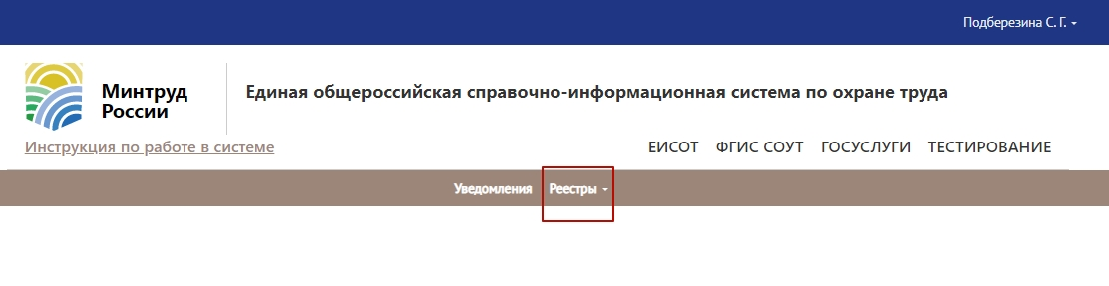 на вкладку «Обучение», и переходим во вкладку «Уведомления об обучении по охране труда».
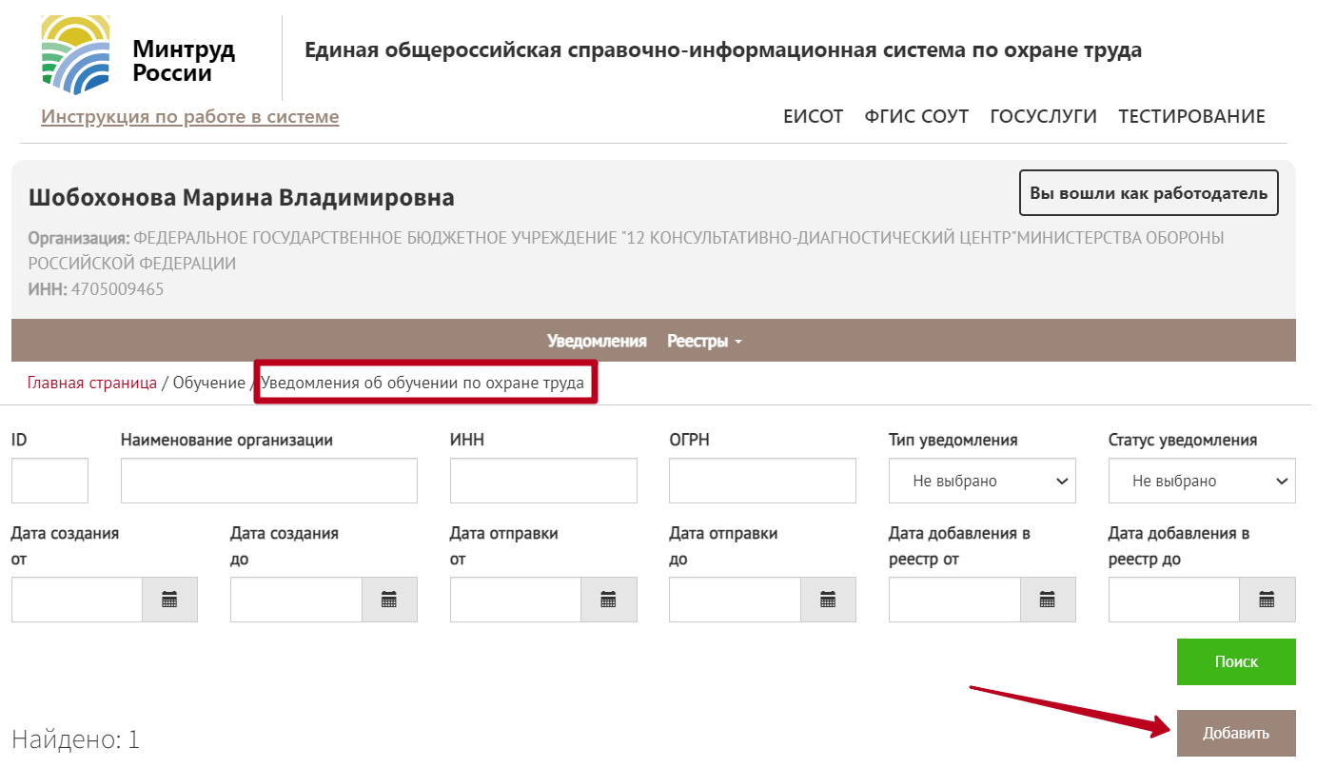
- После того, как вы нажмете кнопку «Добавить», появится таблица с полями, которые нужно заполнить. Также вам необходимо подгрузить в специальное поле скан приказа (образец приказа прилагаю. Если вы допустили ошибку, не переживайте, всегда можно отредактировать.

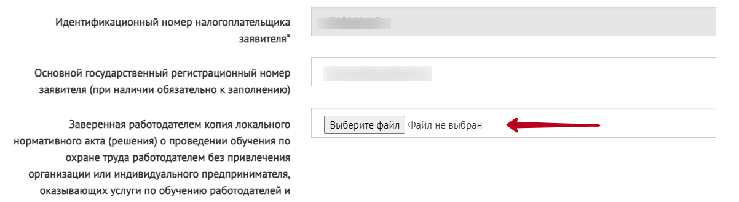
- После того, когда вы внесете все сведения, нужно нажать кнопку «Отправить». Пока у вас нет свой усиленной квалифицированной электронной печати, ваш руководитель подпишет уведомление своей подписью.
Нажав на «Уведомление», вы можете посмотреть свои сведения, а можете внести изменения, если нажмете «Добавить».

